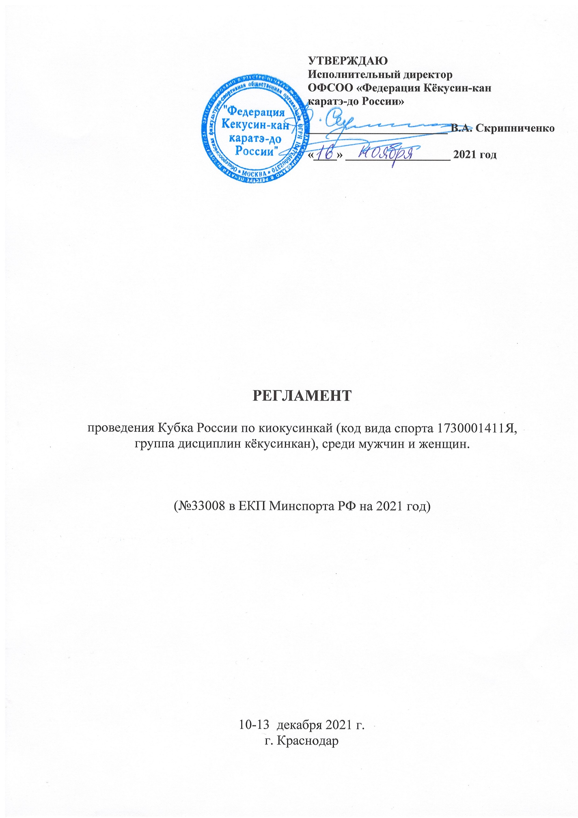

1. Место и сроки проведения соревнований
Соревнования проходят: 10-13 декабря 2021 г.
Адрес проведения: Краснодарский край, г. Краснодар, ДС «Динамо», ул. Красная, д. 192

2. Организаторы и проводящие организации

Турнир организован министерством по физической культуре и спорту РФ, Ассоциацией Киокусинкай России, Федерацией Кёкусин-кан каратэ-до России при участии Краснодарской региональной организации Кёкусинкан.
Непосредственное проведение соревнований возлагается на главную судейскую коллегию (ГСК).

Организационный комитет:
Главный судья соревнований – Поленков Роман Сергеевич, СВК;
Председатель оргкомитета – Попов Александр Геннадьевич, СВК;
Главный секретарь соревнований – Демченко Наталья Сергеевна, СВК

Адрес оргкомитета:
109316, Москва, Волгоградский проспект, д. 42 к.7
org@kyokushinkan.ru, т: 8(495)649-35-48

350047 Краснодарский край, г. Краснодар, ул. 3-я линия, д. 45 krok93karate@mail.ru, т: 8-988-188-3-188.

3. Требования к участникам и условия их допуска

1. В спортивных соревнованиях участвуют сильнейшие спортсмены субъектов Российской Федерации.
2. К спортивным соревнованиям допускаются спортсмены спортивных сборных команд субъектов Российской Федерации.
От одного субъекта Российской Федерации может быть заявлена только одна спортивная сборная команда.
3. К участию в личных видах программы спортивных соревнований допускаются спортсмены: мужчины и женщины 18 лет и старше. Для участия в спортивных соревнованиях 18 лет спортсмену должно исполниться до дня начала соревнований (день начала соревнований - день мандатной комиссии). Количество заявленных спортсменов в виде программы от субъекта Российской Федерации не ограничено.
4. Дополнительно в состав команды могут входить:
- официальный представитель команды;
- врач команды (если таковой имеется);
- судьи (по вызову оргкомитета соревнований). Судья должен иметь индивидуальную судейскую форму (чёрные брюки, белую рубашку с коротким рукавом, бабочку и индивидуальный свисток).
5. Каждый участник, допущенный к соревнованиям должен иметь:
- белое доги и пояс, соответствующий квалификации (не ниже 6 кю) спортсмена-участника, при этом обязательны нашивки и эмблемы в соответствии с правилами кёкусинкан;
- спортивный разряд по виду спорта киокусинкай (не ниже 1 спортивного)
- индивидуальную раковину на пах для мужчин, для женщин - по желанию;
- нагрудник установленного образца – для женщин;
- капа (протектор ротовой полости) – по желанию, кроме случая, когда спортсмен носит брекеты.

Примечание
Участницам разрешается использовать протектор на грудь следующего образца: верхняя граница протектора – на уровне вторых ребер, нижняя граница протектора – не ниже края реберных дуг, боковые границы протектора – по передним подмышечным линиям; жесткий протектор должен защищать как минимум груди; протектор не должен иметь открытых пластиковых элементов.

При нарушении любого из вышеперечисленных пунктов спортсмен не будет допущен к соревнованиям.
При неявке спортсмена на татами после объявления его фамилии в течение 30 секунд спортсмену засчитывается поражение.

4. Заявки на участие.

- Заявки на участие принимаются в электронном виде по электронному адресу : krok93karate@mail.ru, с обязательной копией на org@kyokushinkan.ru. (Приложение 1)
- Срок подачи заявок до 1 декабря 2021 г.
Внимание! Подтвердите отправку и убедитесь в получении Вашей заявки, совершив телефонный звонок в оргкомитет соревнований по телефонам: 8(495)649-35-48; 8-988-188-3-188.

3. Оригинал заявки на участие в спортивных соревнованиях должен быть подписан руководителем органа исполнительной власти субъекта Российской Федерации в области физической культуры и спорта, подписан руководителем аккредитованной региональной спортивной федерации и заверен печатью данной федерации, подписан врачом и заверен личной печатью врача, который обязан заверить допуск каждого спортсмена. Количество допущенных спортсменов в заявке указывается прописью.
Оригинал заявки в печатном виде и иные необходимые документы представляются в мандатную комиссию в одном экземпляре в день приезда.
4. К заявке прилагаются следующие документы на каждого спортсмена:
- паспорт гражданина Российской Федерации.
- зачетная классификационная книжка;
- страховой полис обязательного медицинского страхования
- оригинал договора о страховании несчастных случаев, жизни и здоровья.
- личная расписка участника соревнований (Приложение 2)

5. Программа соревнований

КУМИТЭ. МУЖЧИНЫ | - до 60 кг;  - до 70 кг;  - до 80 кг;  - до 90 кг;  - свыше 90 кг | 1730511811Я  1730551811А  1730591811М  1730611811М  1730621811М
КУМИТЭ. ЖЕНЩИНЫ | - до 55 кг;  - до 60 кг;  - до 65 кг;  - свыше 65 кг | 1730491811С  1730511811С  1730531811С  1730541811С
ката  МУЖЧИНЫ  ЖЕНЩИНЫ | - Обязательная программа:  Гэкисай Сё  Сайха  - Произвольная программа:  одно высшее ката на выбор: Сэйэнтин, Сэпай, Канку, Гарю, Сусихо. | 1730631811Я
ката-ГРУППА  МУЖЧИНЫ  ЖЕНЩИНЫ | - Обязательная программа:  - Цуки-но ката  - Произвольная программа:  финал - одно высшее ката на выбор: Сайха, Гэкисай Сё, Сэйэнтин | 1730641811Я

6. Расписание мероприятий соревнований:
- 10 декабря
12:00-18:00 – заезд и размещение команд.
14:00-19:00 – регистрация участников (ул. Красная, 174, гостиница «Кавказ»)
19:00-20:00 – судейский семинар
- 11 декабря
09:00 – начало отборочных поединков
17:00-18:00 – совещание оргкомитета
18:00-19:00 – заседание судейской коллегии
- 12 декабря
10:00 – торжественное открытие турнира
11:00- 16:30 - финальные поединки
17:00 – награждение победителей и призёров
- 13 декабря
День отъезда команд.

7. Условия подведения итогов
7.1. Соревнования по кумитэ проводятся по системе с выбыванием после одного поражения, согласно правилам соревнований. Проигравшие полуфиналисты в каждой категории проводят бой за 3-е место.

Мужчины
предварительные: 2 мин. + 2 мин. + взвешивание + 2 мин
полуфинальные, финальные: 3 мин. + 2 мин. + взвешивание + 2 мин (при взвешивании учитывается разница в весе 3 и более кг)

Женщины
предварительные: 2 мин. + 2 мин. + взвешивание + 2 мин
полуфинальные, финальные: 3 мин. + 2 мин. + взвешивание + 2 мин (при взвешивании учитывается разница в весе 3 и более кг)

7.2. Соревнования по ката:
Победитель определяется путем подсчета набранных очков за вычетом наивысшей и наименьшей оценок судей.
Для участия во втором круге допускаются 8 спортсменов, набравших максимальное количество баллов в первом круге. Для участия в финальном круге (произвольная программа) допускаются 4 спортсмена, набравших наибольшую сумму очков в первом (Гэкисай сё) и во втором круге обязательной программе (Сайха).
В случае одинакового количества набранных баллов, победитель определяется в следующем порядке.
1) предпочтение отдается участнику, самая низкая оценка которого выше;
2) предпочтение отдается участнику, самая высокая оценка которого выше;
3) предпочтение отдается участнику, которому рефери поставил более высокую оценку;
4) если победитель не может быть определен по указанным выше пунктам, то оба участника одновременно выполняют ката Гэкисай Сё, и судьи определяют победителя, показывая свое решение флажками (красным и белым).
7.3. Условия подведения итогов общекомандного зачета
В командном зачете подсчитываются очки участников команд во всех возрастных и весовых категориях, и ката: за первое место – три очка, за второе место – два очка, за третье место – одно очко. В случае равенства суммы очков у двух или более команд, преимущество имеет та, у которой больше первых мест, затем учитываются вторые места, далее – третьи места. В последнюю очередь учитывается количество заявленных спортсменов.
7.4. Отчетные итоговые документы о проведении мероприятия сдаются на бумажных и электронных носителях в Министерство спорта РФ и размещаются на официальном сайте: www.kyokushinkan.ru в течение двух недель с момента проведения соревнований.

8. Награждение
8.1. Победители и призеры соревнований награждаются медалями, кубками и дипломами соответствующих степеней.
8.2. Спонсоры и другие организации могут устанавливать дополнительные призы.

9. Финансовые условия соревнований
9.1. Финансовое обеспечение спортивного мероприятия, осуществляется за счет средств организаторов соревнований.
9.2. Расходы по командированию (проезд, питание, размещение и страхование) участников соревнований обеспечивают командирующие их организации.

10. Страхование
Участие в спортивных соревнованиях осуществляется только при наличии действующего полиса страхования жизни и здоровья от несчастных случаев, оригинал которого представляется в комиссию по допуску на каждого участника спортивных соревнований.
Представителей страховых компаний на регистрации участников не будет, просим оформить страхование заблаговременно!!!

11. Условия размещения команд

Участники и гости соревнований размещаются самостоятельно.

Пандемия COVID-19:
Обращаем Ваше внимание, что пандемия с распространением коронавируса COVID-19 не закончилась. В связи с этим, просим Вас внимательно следить за информацией на электронной почте и в интернете, т.к. в любой момент ситуация может поменяться. Также просьба учитывать данную ситуацию при приобретении проездных билетов.
Согласно постановлению Роспотребнадзора о мерах по противодействию распространению коронавирусной инфекции (COVID-19) все участники (18+), тренеры, судьи, представители команд и иные лица должны иметь при себе QR-код или документ, которыми подтверждается один из следующих пунктов:
- то, что они получили вакцину от COVID-19 (с введением всех компонентов вакцины не позднее чем за 14 дней до начала мероприятия);
- то, что они перенесли коронавирусную инфекцию и с даты их выздоровления прошло не более 6 месяцев;
- то, что у них есть защитный уровень антител класса G к SARS-CoV-2, полученный не ранее, чем за месяц до начала мероприятия;
- то, что у них отрицательный результат тестирования на COVID-19 методом ПЦР, полученный не ранее 3 календарных дней до начала мероприятия.
- Регистрация команд участников будет производиться строго по расписанию, при этом на входе будет осуществляться термометрический и визуальный контроль (наличие масок).
- В день проведения соревнования при входе в спортивный комплекс будет осуществляться термометрический и визуальный контроль (маски!). Вход для лиц, не связанных с участием или обеспечением соревновательного процесса будет ограничен!
- Во время проведения соревнований все лица, находящиеся в спортивном комплексе, обязаны находиться в средствах индивидуальной защиты (маски), за исключением времени нахождения непосредственно на татами (для участников и судей).
- Все официальные церемонии, включая церемонии открытия, награждения, закрытия, будут производиться с использованием средств индивидуальной защиты.
Указанные ограничения являются обязательными для исполнения всеми лицами, присутствующими на мероприятии!
Просим максимально ограничить количество гостей на турнире (родители, друзья, зрители)!

РЕГЛАМЕНТ НЕ СЛУЖИТ ОСНОВАНИЕМ ДЛЯ ПРЕДОСТАВЛЕНИЯ КОМАНДИРОВОЧНЫХ ДОКУМЕНТОВ ИЛИ ФИНАНСИРОВАНИЯ КОМАНД!
На сайте Министерства спорта Российской Федерации, а также на сайте Федерации Кёкусин-кан, размещено утверждённое данным министерством Положение о проведении официальных межрегиональных и всероссийских мероприятий на 2021 год по виду спорта киокусинкай.

